项目说明文档

数据结构课程设计
——八种排序算法比较

作者姓名 | : 薛飞扬
学 号 | : 2351510
指导教师 | : 孙萍
学院、专业 | : 计算机科学与技术学院 软件工程



1 项目需求
本程序实现了多种常见排序算法，包括冒泡排序、选择排序、插入排序、希尔排序、快速排序、堆排序、归并排序以及基数排序。程序生成用户指定数量的随机数，并对这些数进行排序。每种排序算法的性能（包括排序时间、交换次数和比较次数）都将被统计和输出。通过对比不同算法的执行效率，帮助用户更好地理解每种排序算法的优缺点。

2 项目设计
2.1 类的设计
Sort 类用于封装排序算法的实现，提供排序方法的调用、性能统计和输出等功能。
主要成员函数：
generate()：生成 n 个随机数，并存储在 oriData 和 usiData 数组中。
reset()：重置数据数组，用于重新排序之前的操作。
Bubble_Sort()：实现冒泡排序，统计比较次数和交换次数。
Selection_Sort()：实现选择排序，统计比较次数和交换次数。
Insert_Sort()：实现插入排序，统计比较次数和交换次数。
Shell_Sort()：实现希尔排序，统计比较次数和交换次数。
Quick_Sort()：实现快速排序，统计比较次数和交换次数。
Heap_Sort()：实现堆排序，统计比较次数和交换次数。
Merge_Sort()：实现归并排序，统计比较次数。
Radix_Sort()：实现基数排序，统计比较次数。
ModeSelect()：提供用户选择排序算法的操作界面。
2.2 主体架构设计
流程图如下：
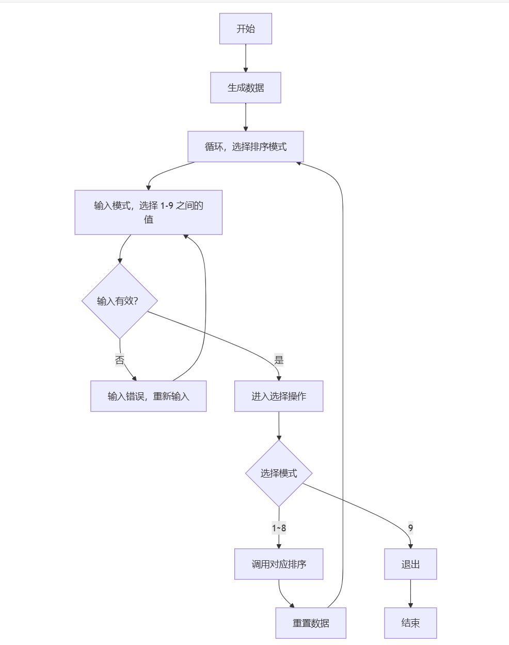
2.3 操作界面设计
示例如下：
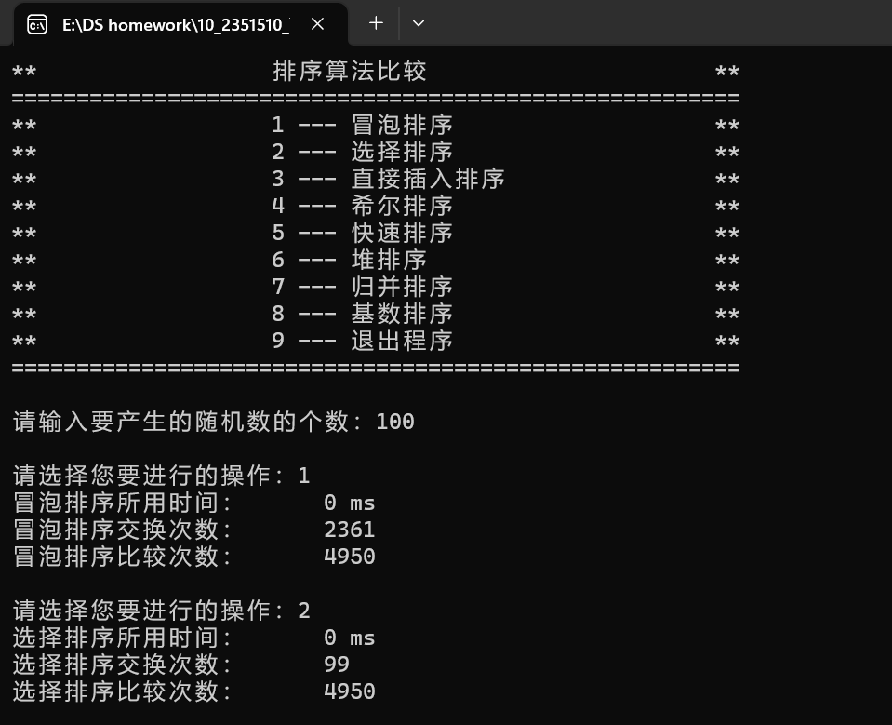

- 八类排序算法的实现

3.1 冒泡排序
冒泡排序是一种简单的交换排序。它通过重复遍历待排序的元素，比较相邻的元素，并根据需要交换它们的位置。每一轮遍历后，最大的元素会被“冒泡”到数组的末尾。
算法步骤：从数组的第一个元素开始，依次比较相邻的元素。如果前一个元素大于后一个元素，则交换它们。每次遍历都会把当前最大的元素放到数组的末尾。重复这个过程，直到没有需要交换的元素为止。
void Sort::Bubble_Sort()
{
clock_t start = clock();
for(int i = 0; i < size; i++)
{
for(int j = 0; j < size - i - 1; j++)
{
if (usiData[j] > usiData[j+1])
{
swap(usiData[j], usiData[j+1]);
swapcount++;
}
comparecount++;
}
}
clock_t end = clock();
double duration = double((end - start)) / CLOCKS_PER_SEC * 1000;
cout << "冒泡排序所用时间：" << "\t" << duration << " ms" << endl;
cout << "冒泡排序交换次数：" << "\t" << swapcount << endl;
cout << "冒泡排序比较次数：" << "\t" << comparecount << endl;
cout << endl ;
}
  - 选择排序
选择排序是一种简单的排序算法，它的基本思想是每次从待排序的元素中选择出最小（或最大）的元素，将其放到已排序序列的末尾。其特点是每一轮选择最小值并交换。
算法步骤：从未排序的部分找到最小（或最大）元素。将该元素放到已排序部分的末尾。重复以上步骤，直到所有元素都被排序。

void Sort::Selection_Sort()
{
clock_t start = clock();
int min;
for(int i = 0; i < size - 1; i++)
{
min = i;
for(int j = i + 1; j < size; j++)
{
if (usiData[j] < usiData[min])
min = j;
comparecount++;
}
swap(usiData[i], usiData[min]);
swapcount++;
}
clock_t end = clock();
double duration = double((end - start)) / CLOCKS_PER_SEC * 1000;
cout << "选择排序所用时间：" << "\t" << duration << " ms" << endl;
cout << "选择排序交换次数：" << "\t" << swapcount << endl;
cout << "选择排序比较次数：" << "\t" << comparecount << endl;
cout << endl ;
}
  - 直接插入排序
插入排序是一种简单的排序算法，其基本思想是将一个元素插入到已排序序列的正确位置。每次插入时，前面的元素都会向右移动，为新元素腾出空间。
算法步骤：从第二个元素开始，假设第一个元素已经是排好序的。将当前元素与已排序部分的元素从后向前依次比较，找到插入位置。将当前元素插入到找到的位置，其他元素向后移动。
void Sort::Insert_Sort()
{
clock_t start = clock();
int i = 0, j = 0;
for(i = 1; i < size; i++)
{
if(usiData[i] < usiData[i-1])
{
int temp = usiData[i];
for(j = i-1; j >= 0 && usiData[j] > temp; j--)
{
usiData[j+1] = usiData[j];
comparecount++;
}
usiData[j+1] = temp;
swapcount++;
}
comparecount++;
}
clock_t end = clock();
double duration = double((end - start)) / CLOCKS_PER_SEC * 1000;
cout << "直接插入排序所用时间：" << "\t" << duration << " ms" << endl;
cout << "直接插入排序交换次数：" << "\t" << swapcount << endl;
cout << "直接插入排序比较次数：" << "\t" << comparecount << endl;
cout << endl ;
}
  - 希尔排序
希尔排序是插入排序的改进版，它通过设置增量对元素进行分组，每组内进行插入排序，随着增量的逐渐减小，最终使用增量为 1 进行插入排序。这样能够减少插入排序的次数，提高效率。
算法步骤：设置一个增量序列，从一个较大的增量开始。将待排序的数组分成若干组，对每组进行插入排序。随着增量逐步减小，继续进行插入排序。最终增量为 1，进行普通的插入排序。
- 代码实现
void Sort::Shell_Sort()
{
clock_t start = clock();
int i = 0, j = 0;
for(int gap = size / 2; gap > 0; gap = int(gap / 2.2))
{
for(i = gap; i < size; i++)
{
if(usiData[i] < usiData[i-gap])
{
int temp = usiData[i];
for(j = i-gap; j >= 0 && usiData[j] > temp; j -= gap)
{
usiData[j + gap] = usiData[j];
comparecount++;
}
usiData[j + gap] = temp;
swapcount++;
}
comparecount++;
}
}
clock_t end = clock();
double duration = double((end - start)) / CLOCKS_PER_SEC * 1000;
cout << "希尔排序所用时间：" << "\t" << duration << " ms" << endl;
cout << "希尔排序交换次数：" << "\t" << swapcount << endl;
cout << "希尔排序比较次数：" << "\t" << comparecount << endl;
cout << endl ;
}
  - 快速排序
快速排序是一种分治算法，通过选择一个基准元素，将数组划分成两部分，使得左边部分的元素小于基准，右边部分的元素大于基准，然后递归地对左右两部分进行排序。。
算法步骤：选择一个基准元素。将数组划分为两部分，使得左边部分的元素小于基准，右边部分的元素大于基准。递归地对左右两部分进行排序。
void Sort::Quick_Sort()
{
clock_t start = clock();
qsort(0, size-1);
clock_t end = clock();
double duration = double((end - start)) / CLOCKS_PER_SEC * 1000;
cout << "快速排序所用时间：" << "\t" << duration << " ms" << endl;
cout << "快速排序交换次数：" << "\t" << swapcount << endl;
cout << "快速排序比较次数：" << "\t" << comparecount << endl;
cout << endl ;
}
void Sort::qsort(int low, int high)
{
if(high <= low)
return;
int i = low, j = high;
int key = usiData[low];
while(true)
{
while (usiData[i] <= key)
{
comparecount++;
i++;
if(i == high)
break;
}
comparecount++;
while (usiData[j] >= key)
{
comparecount++;
j--;
if(j == low)
break;
}
comparecount++;
if (i >= j)
break;
swap(usiData[i], usiData[j]);
swapcount++;
}
usiData[low] = usiData[j];
usiData[j] = key;
swapcount++;
qsort(low, j - 1);
qsort(j + 1, high);
}
  - 堆排序
堆排序是一种利用堆（完全二叉树）结构的排序算法。堆排序的基本思路是将待排序的数组构建成最大堆或最小堆，通过不断地取出堆顶元素并调整堆，最终完成排序。堆排序的时间复杂度为 O(n log n)。
算法步骤：构建堆：首先将待排序的数组构建成最大堆或最小堆（这里是最大堆）。交换堆顶元素与末尾元素：将堆顶元素（最大元素）与数组的最后一个元素交换。调整堆：将剩下的元素调整成最大堆。重复步骤 2 和 3，直到堆的大小为 1。
void Sort::Heap_Sort()
{
clock_t start = clock();
for (int i = size / 2 - 1; i >= 0; i--)
max_heapify(i, size - 1);
for (int i = size - 1; i > 0; i--)
{
swap(usiData[0], usiData[i]);
swapcount++;
max_heapify(0, i - 1);
}
clock_t end = clock();
double duration = double((end - start)) / CLOCKS_PER_SEC * 1000;
cout << "堆排序所用时间：" << "\t" << duration << " ms" << endl;
cout << "堆排序交换次数：" << "\t" << swapcount << endl;
cout << "堆排序比较次数：" << "\t" << comparecount << endl;
cout << endl ;
}
void Sort::max_heapify(int start, int end)
{
int dad = start;
int son = dad * 2 + 1;
while (son <= end)
{
if (son + 1 <= end && usiData[son] < usiData[son + 1])
son++;
comparecount++;
if (usiData[dad] > usiData[son])
{
comparecount++;
return;
}
else
{
swap(usiData[dad], usiData[son]);
swapcount++;
dad = son;
son = dad * 2 + 1;
}
comparecount++;
}
}
  - 归并排序
归并排序是一种典型的分治算法，它将待排序的数组分成两半，分别进行排序，再将排序结果合并成一个有序数组。
算法步骤：分解：将数组分为两个子数组，递归地对每个子数组进行排序。合并：将两个有序子数组合并成一个有序数组。
void Sort::Merge_Sort()
{
clock_t start = clock();
mergeSort(0, size - 1);
clock_t end = clock();
double duration = double((end - start)) / CLOCKS_PER_SEC * 1000;
cout << "归并排序所用时间：" << "\t" << duration << " ms" << endl;
cout << "归并排序比较次数：" << "\t" << comparecount << endl;
cout << endl ;
}
void Sort::mergeSort(int left, int right)
{
if(left < right)
{
int mid = left + ( right - left ) / 2;
mergeSort(left, mid);
mergeSort(mid + 1, right);
merge(left, mid, right);
}
}
void Sort::merge(int left, int mid, int right)
{
int *tempData = new int[right - left + 1];
int i = left, j = mid + 1, k = 0;
while(i != mid + 1 && j != right + 1)
{
comparecount++;
if (usiData[i] > usiData[j])
tempData[k++] = usiData[j++];
else
tempData[k++] = usiData[i++];
}
while(i != mid + 1)
tempData[k++] = usiData[i++];
while(j != right + 1)
tempData[k++] = usiData[j++];
for(i = left; i <= right; i++)
usiData[i] = tempData[i - left];
delete[] tempData;
}
  - 基数排序
基数排序是一种非比较型排序算法，通过逐位排序，最终得到一个有序数组。基数排序通常用于整数或字符串排序。
算法步骤：找出最大数字的位数：找到最大的数字，并确定最大位数。按位排序：从最低位到最高位依次排序。对于每一位，使用计数排序或桶排序来对数字进行排序。合并结果：根据当前位的排序结果，逐步将数组排序到最终位置。
void Sort::Radix_Sort()
{
clock_t start = clock();
int d = 1;
int p = 10;
for(int i = 0; i < size; i++)
{
while(usiData[i] > p)
{
p *= 10;
d++;
}
}
int *tmp = new int [size];
int *count = new int [10];
int i, j, k;
int radix = 1;
for(i = 1; i <= d; i++)
{
for(j = 0; j < 10; j++)
count[j] = 0;
for(j = 0; j < size; j++)
{
k = (usiData[j] / radix) % 10;
count[k]++;
}
for(j = 1; j < 10; j++)
count[j] = count[j-1] + count[j];
for(j = size - 1; j >= 0; j--)
{
k = (usiData[j] / radix) % 10;
tmp[count[k] - 1] = usiData[j];
count[k]--;
}
for(j = 0; j < size; j++)
usiData[j] = tmp[j];
radix *= 10;
}
delete []tmp;
delete []count;

clock_t end = clock();
double duration = double((end - start)) / CLOCKS_PER_SEC * 1000;
cout << "基数排序所用时间：" << "\t" << duration << " ms" << endl;
cout << "基数排序比较次数：" << "\t" << comparecount << endl;
cout << endl ;
}
- 数据测试

4.1 数据量 n = 100
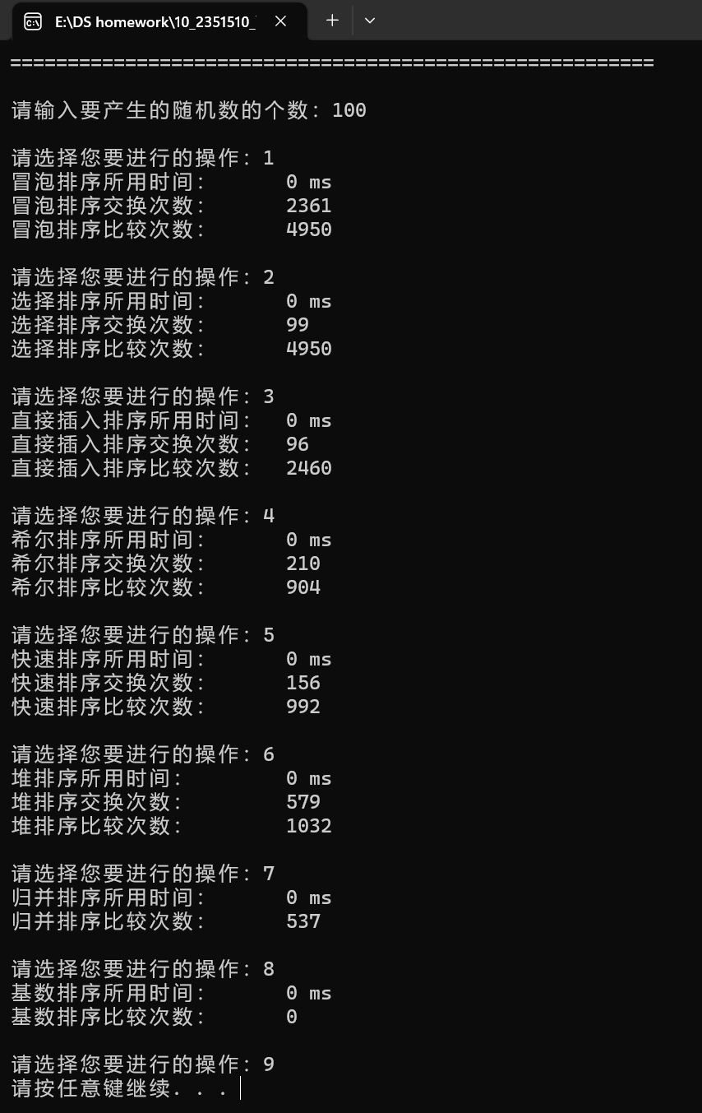
  - 数据量 n = 1000
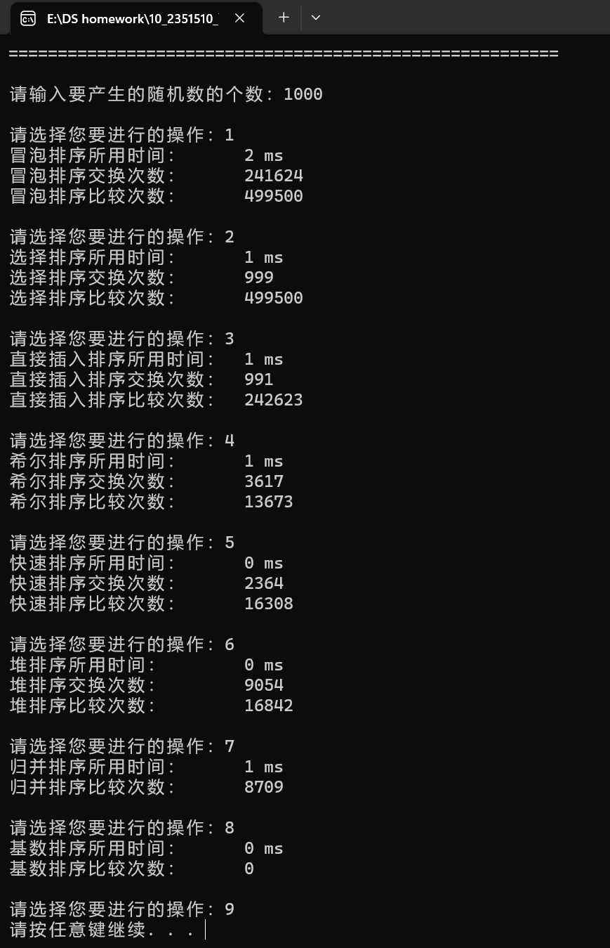

  - 数据量 n = 10000
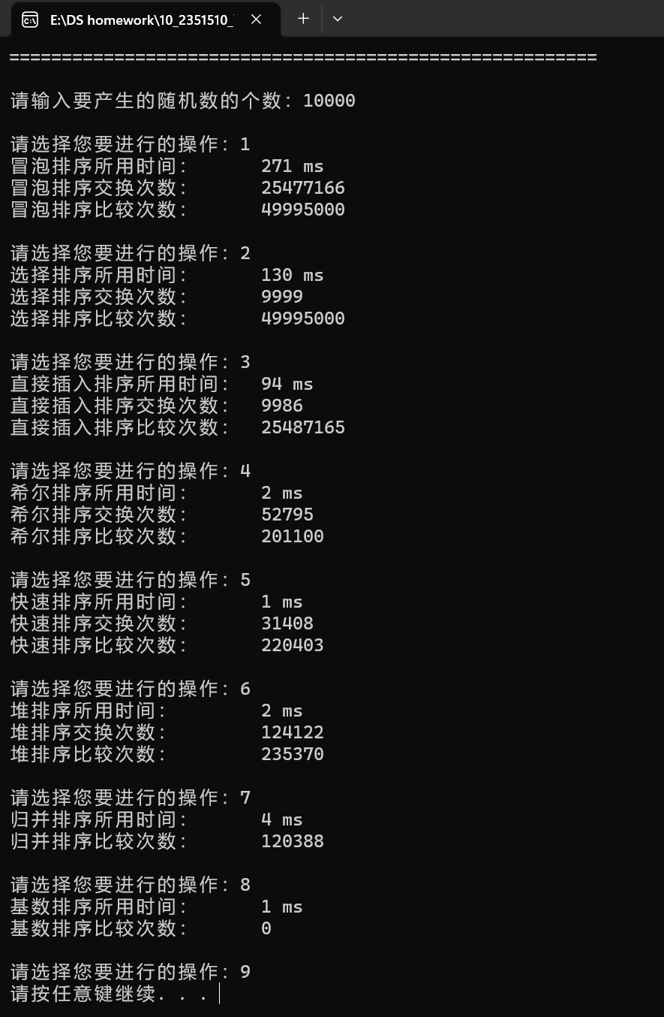

  - 数据量 n = 100000
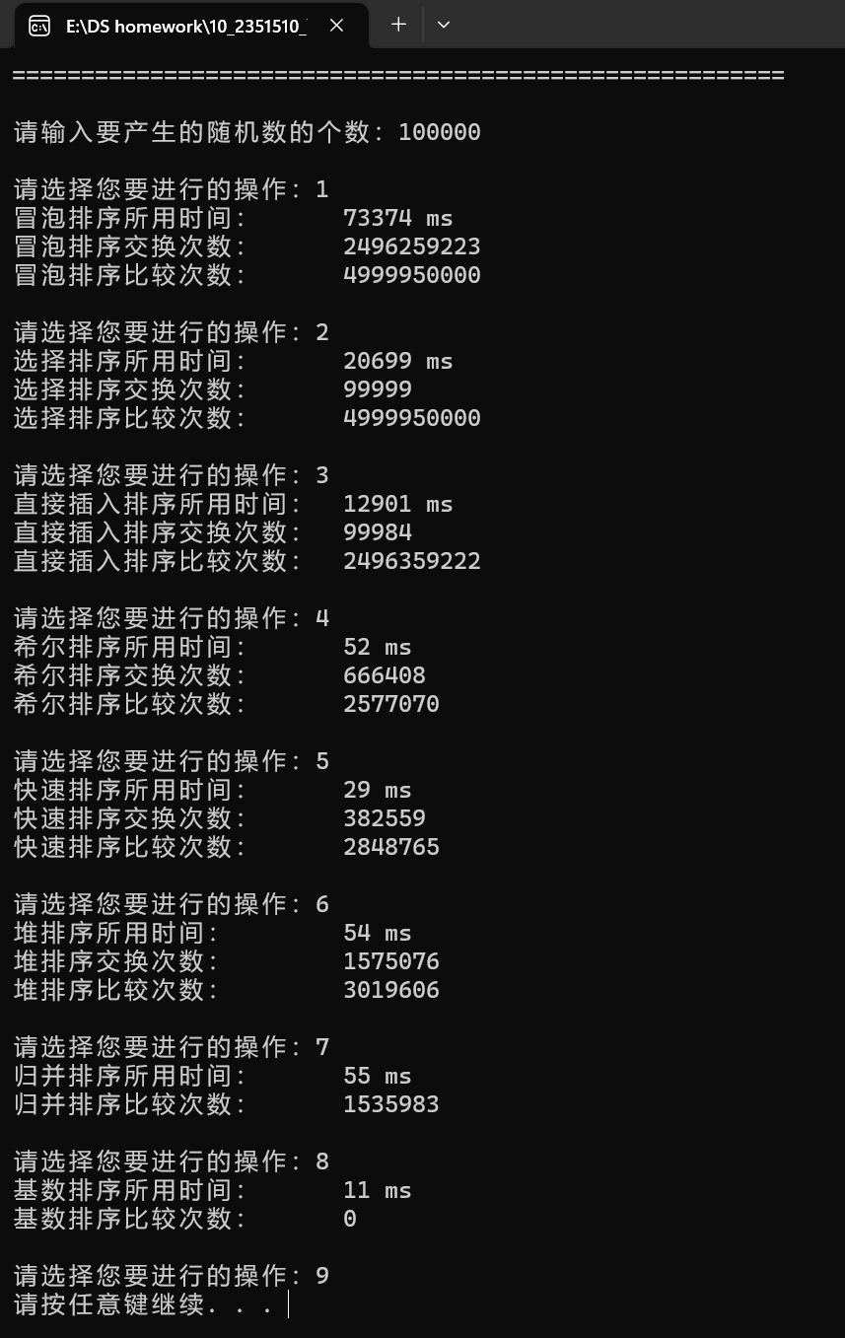

- 八种排序算法的比较分析
  - 八种排序算法性能概览
算法 | 时间复杂度 | 空间复杂度 | 稳定性
冒泡排序 | O(N²) | O(1) | 是
选择排序 | O(N²) | O(1) | 否
直接插入排序 | O(N²) | O(1) | 是
希尔排序 | 约为O(N^{1.25}) | O(1) | 否
堆排序 | O(NlogN) | O(1) | 否
快速排序 | O(NlogN) | O(logN) | 否
归并排序 | O(NlogN) | O(N) | 是
基数排序 | O(d(N+radix)) | O(N) | 是
  - 冒泡排序优缺点分析
优点：简单易实现，代码短小，不需要额外空间。
缺点：时间复杂度较高，交换次数多，效率底下，数据量较大的情况下执行速度极慢，在八种排序算法中时间性能最低。
  - 选择排序优缺点分析
优点：简单易实现，代码短小，不需要额外空间。
缺点：时间复杂度较高，特别是在数据规模大的时候效率低下。每轮都进行全数组的扫描，比较次数较多，效率较差。在大规模数据情况下，性能仅优于冒泡排序。
  - 直接插入排序优缺点分析
优点：简单易实现，代码短小，不需要额外空间。对于几乎有序的数组，效率较高。较少的交换次数，适用于数据量小且基本有序的情况。
缺点：对于无序或大量逆序的数组，时间复杂度为 O(n^2)，效率较低。适用于小规模数据，大规模数据时效率不理想。大规模数据情况下，性能仅优于冒泡排序和选择排序，相较于另外五种算法有较大差距。
  - 希尔排序优缺点分析
优点：改进了插入排序，效率比插入排序高，特别是在数据量较大时。适用于部分有序的数组，比插入排序更快。无需额外空间，空间复杂度为 O(1)。随着数据规模的增加，性能明显优于插入排序和选择排序。
缺点：时间复杂度较难准确分析，增量选择的好坏对性能有很大影响。不稳定，某些场合下可能不适用。在非常大的数据集下表现不如快速排序。
  - 快速排序优缺点分析
优点：平均时间复杂度为 O(n log n)，非常高效，尤其对于大数据集而言。递归效率高，适合大规模数据。空间复杂度相对较低，且实现简单。在小、中、大规模的数据集中的表现均很出色，尤其是面对大规模数据时，运行速度仅次于基数排序。
缺点：最坏情况时间复杂度会退化为为 O(n^2)。当数据已经有序或逆序时，性能较差。对于某些数据集可能不稳定。
  - 堆排序优缺点分析
优点：时间复杂度为 O(n log n)，无论数据是否有序，性能稳定。不需要额外的空间，空间复杂度为 O(1)，适合内存有限的场景。不会退化为 O(n^2)，性能较为稳定。
缺点：不稳定排序，无法保证相等元素的相对顺序。交换次数较多，效率较低，特别是在数据量较大时，表现不如快速排序。但仍明显由于冒泡排序、选择排序和直接插入排序。
  - 归并排序优缺点分析
优点：时间复杂度稳定为 O(n log n)，适合大数据集。稳定排序，适用于需要保留相等元素相对顺序的场合。
缺点：需要额外的空间，空间复杂度为 O(n)。对内存的要求较高，尤其对于非常大的数据集。
  - 基数排序优缺点分析
优点：时间复杂度接近 O(n)，在处理小范围整数或定长字符串时非常高效。稳定排序，适用于需要稳定性的场合。在面对大规模数据时，排序速度非常快，时间性能比快速排序更优秀。
缺点：只能用于整数或特定格式的数据（如定长字符串）。需要较大的额外的存储空间，体现了空间换时间的思想。

